 | VESTIBULAR 2016  PROFESSOR: NEY MENEZES  MATEMÁTICA II | 

LINHAS PROPORCIONAIS E SEMELHANÇA – QUESTÕES - GABARITO

1) Na figura abaixo o segmento DE é paralelo ao segmento BC. Assim, o triângulo ADE é semelhante ao triângulo ABC. Calcule as medidas dos lados AB, AC e DE dos dois triângulos, admitindo que a unidade adotada seja o centímetro.
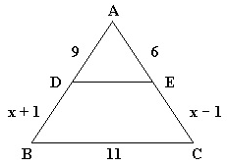

Solução. Utilizando a condição de semelhança, temos:

$\begin{aligned}i) \frac{9}{9+(x+1)}=\frac{6}{6+(x−1)}⇒\frac{9}{x+\text{10}}=\frac{6}{x+5}⇒9x+\text{45}=6x+\text{60}⇒9x−6x=\text{60}−\text{45}⇒x=\frac{\text{15}}{3}=5 \\ \text{ii}) \overline{\text{AB}}=9+(x+1)=9+(5+1)=9+6=\text{15} \text{cm} \\ \text{iii}) \overline{\text{AC}}=6+(x−1)=6+(5−1)=6+4=\text{10} \text{cm} \\ \text{iv}) \frac{\overline{\text{AD}}}{\overline{\text{AB}}}=\frac{\overline{\text{DE}}}{\overline{\text{BC}}}⇒\frac{9}{\text{15}}=\frac{\overline{\text{DE}}}{\text{11}}⇒\overline{\text{DE}}=\frac{(9)\text{.}(\text{11})}{\text{15}}=\frac{\text{33}}{5}=6,6 \text{cm}\end{aligned}$.

2) Na figura abaixo os triângulos são semelhantes . Assim, as medidas de HJ e EG serão:

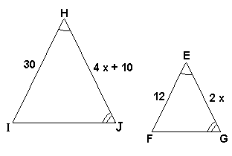
Solução. Utilizando a condição de semelhança, temos:

$\begin{aligned}i) \frac{\text{30}}{\text{12}}=\frac{4x+\text{10}}{2x}⇒\text{60}x=\text{48}x+\text{120}⇒\text{60}x−\text{48}x=\text{120}⇒ \\ \text{12}x=\text{120}⇒x=\frac{\text{120}}{\text{12}}=\text{10} \\ \text{ii}) \overline{\text{HJ}}=4x+\text{10}=4\text{.}(\text{10})+\text{10}=\text{60} \text{cm} \\ \text{iii}) \overline{\text{EG}}=2x=2\text{.}(\text{10})=\text{20} \text{cm}\end{aligned}$.

3) (ENEM) A sombra de uma pessoa que tem 1,80 m de altura mede 60 cm . No mesmo momento, a seu lado, a sombra projetada de um poste mede 2,00 m. Se, mais tarde, a sombra do poste diminuir 50 cm, a sombra da pessoa passará a medir:

A ) 30 cm B) 45 cm C ) 50 cm D) 80 cm E) 90 cm

Solução. Estabelecendo as duas condições de semelhança, temos:

i) $\frac{1,\text{80}m}{0,\text{60}m}=\frac{{\text{altura}}_{\text{poste}}}{2m}⇒{\text{altura}}_{\text{poste}}=\frac{2\text{.}(1,\text{80})}{0,\text{60}}=\frac{3,\text{60}}{0,\text{60}}=6m$.

ii) $\frac{6m}{(2,\text{00}−0,\text{50})m}=\frac{1,\text{80}m}{{\text{sombra}}_{\text{pessoa}}}⇒{\text{sombra}}_{\text{pessoa}}=\frac{(1,\text{50})\text{.}(1,\text{80})}{6}=(1,\text{50})\text{.}(0,\text{30})=0,\text{45}m=\text{45}\text{cm}$.

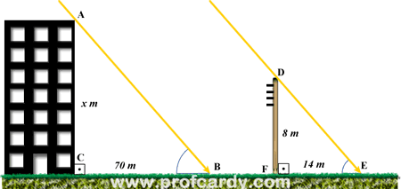
4) Na figura abaixo, AB e DE são raios solares que fazem projetar as sombras de um edifício e de um poste de 8m . A sombra do poste mede 14 m e a do edifício 70 m. Assim, a altura do edifício em metros será igual a:

a) 30m b) 35m c) 40m d) 45m e) 50m

Solução. Utilizando a condição de semelhança, temos:

$\frac{x}{8}=\frac{\text{70}}{\text{14}}⇒\text{14}x=(8)\text{.}(\text{70})⇒x=\frac{\text{560}}{\text{14}}=\text{40}$.

5) Observe a figura abaixo e calcule a altura do monumento em metros :

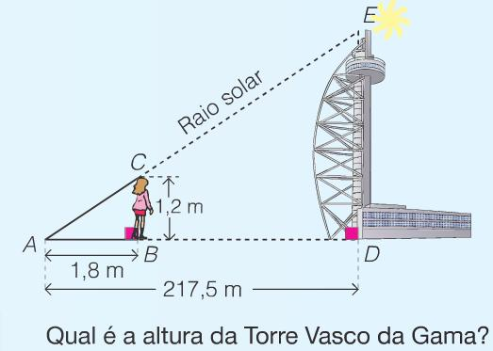

Solução. Utilizando a condição de semelhança, temos:

$\frac{1,2}{\overline{\text{ED}}}=\frac{1,8}{\text{217},5}⇒\overline{\text{ED}}=\frac{(1,2)\text{.}(\text{217},5)}{1,8}⇒\overline{\text{ED}}=\frac{(2)\text{.}(\text{217},5)}{3}⇒\overline{\text{ED}}=(2)\text{.}(\text{72},5)=\text{145},0 m$.

6) Os triângulos ABC e DEC são retângulos. O triângulo maior tem catetos que medem 10 cm e 24 cm. Se D é ponto médio do lado AC, calcule as medidas dos lados do triângulo DEC.
Solução. O lado DC mede 12 cm. Identificando os ângulos congruentes, temos que o triângulo ABC é semelhante ao triângulo ECD. Utilizando a condição de semelhança, temos:

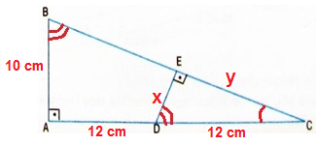
$\begin{aligned}i) \overline{\text{BC}} =\sqrt{{\left(\text{10}\right)}^{2}+{\left(\text{24}\right)}^{2}}=\sqrt{\text{100}+\text{576}}=\sqrt{\text{676}}=\text{26} \\ \text{ii}) \frac{x}{\text{10}}=\frac{\text{12}}{\text{26}}⇒\text{26}x=(\text{10})\text{.}(\text{12})⇒x=\frac{\text{120}}{\text{26}}=\frac{\text{60}}{\text{13}} \\ \text{iii}) \frac{y}{\text{24}}=\frac{\text{12}}{\text{26}}⇒\text{26}y=(\text{24})\text{.}(\text{12})⇒y=\frac{\text{288}}{\text{26}}=\frac{\text{144}}{\text{13}}\end{aligned}$.

7) Na figura, h é a altura relativa à hipotenusa do triângulo retângulo ABC. A sua medida, em centímetros, será:
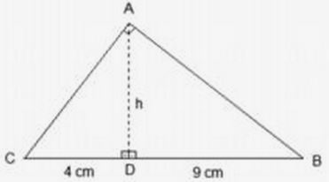

a) 6 cm b) 5,5 cm c) 5 cm d) 4,5 cm e) 4 cm
Solução. A altura relativa à hipotenusa de um triângulo retângulo é a média geométrica das projeções dos catetos: $h^{2}=(4)\text{.}(9)⇒h=\sqrt{\text{36}}⇒h=6 \text{cm}$.

8) Na figura abaixo, o trapézio possui bases que medem 8 cm e 20 cm e altura 15cm. A que distância das bases está o ponto de encontro dos prolongamentos dos lados não paralelos?
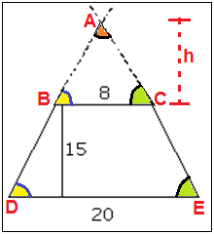
Solução. Identificando a semelhança dos triângulos, temos:

$\frac{8}{\text{20}}=\frac{h}{h+\text{15}}⇒\text{20}h=8h+\text{120}⇒\text{20}h−8h=\text{120}⇒h=\frac{\text{120}}{\text{12}}=\text{10} \text{cm}$.

9 ) Para calcular a largura de um rio, um engenheiro traçou um segmento de reta BE paralelo à margem do rio e situado a 2 m da margem . Por outro lado, ele sabia que uma árvore situada na margem oposta estava a 5 m da margem mais próxima . Nestas condições, a largura do rio será:

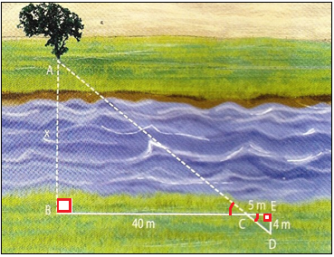

a) 32 m b) 30 m c) 28 m d) 25 m e) 24 m

Solução. Identificando a semelhança dos triângulos, temos:

$\frac{x}{4}=\frac{\text{40}}{5}⇒5x=\text{160}⇒x=\frac{\text{160}}{5}=\text{32} m$.
10) A medida dos segmentos x e y na figura abaixo são :
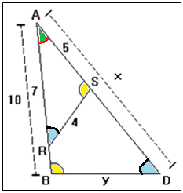
A) x= 25,2 ; y = 1,1
B) x = 25,2 ; y = 3,6
C) x = 18,4 ; y = 3,6
D) x = 18, 4 ; y = 3
E) x = 14 y = 8
Solução. Identificando a semelhança dos triângulos, temos:

$\begin{aligned}i) \frac{x}{7}=\frac{\text{10}}{5}⇒5x=\text{70}⇒x=\frac{\text{70}}{5}=\text{14} \\ \text{ii}) \frac{y}{4}=\frac{\text{10}}{5}⇒5y=\text{40}⇒y=\frac{\text{40}}{5}=8\end{aligned}$.

11) As dimensões de um terreno retangular são 12 m e 30 m. Para fazer a planta de uma casa, um arquiteto utilizou a escala 1:50. As dimensões do terreno na planta são, em centímetros, iguais a:

A) 24 cm; 60 cm B) 12 cm; 30 cm C) 20 cm; 45 cm D) 30 cm; 40 cm E) 40 cm; 32 cm

Solução. Utilizando a razão indicada pela escala, temos:

$\begin{aligned}i) \frac{1 \text{cm}}{\text{50} \text{cm}}=\frac{x}{\text{12} m}⇒\frac{1 \text{cm}}{\text{50} \text{cm}}=\frac{x}{\text{1200} \text{cm}}⇒x=\frac{(1)\text{.}(\text{1200})}{\text{50}}=\text{24} \\ \text{ii}) \frac{1 \text{cm}}{\text{50} \text{cm}}=\frac{y}{\text{30} m}⇒\frac{1 \text{cm}}{\text{50} \text{cm}}=\frac{y}{\text{3000} \text{cm}}⇒y=\frac{(1)\text{.}(\text{3000})}{\text{50}}=\text{60}\end{aligned}$.

12) Na figura abaixo os segmentos AC ; EF e BD são perpendiculares a AB e estão medidos em metros . A medida do segmento EF é:

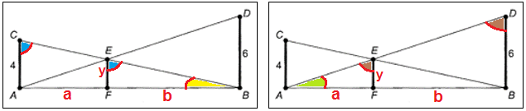

Solução. Identificando os triângulos semelhantes nas duas figuras, temos:

$\begin{aligned}i) \begin{aligned}\left\{\frac{y}{4}=\frac{b}{a+b}⇒y=\frac{4b}{a+b} | \right.\end{aligned} \\ \end{aligned}$. Resposta: EF = 2,4 m.

